Tuiles à la pistache
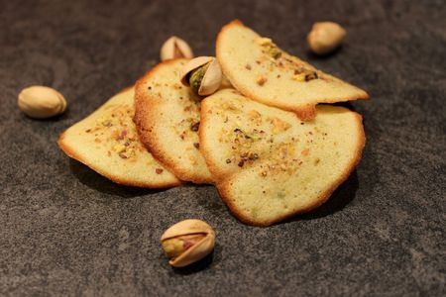
Ingrédients : (pour 25 tuiles)
- 2 blancs d'oeufs
- 90 g de sucre en poudre
- 50 g de beurre fondu
- 50 g de farine
- 1 càc de pâte à la pistache (maison ou du commerce)
- 30 g de pistaches non salées
Recette :
Dans un saladier, fouettez les blancs d'oeufs avec le sucre et la pâte à la pistache, sans les monter en neige. Ajoutez le beurre fondu préalablement refroidi et la farine tamisée. La pâte doit être assez liquide et bien lisse.
Préchauffez le four à 180 ° (th.6). Etalez des petits tas de pâte avec le dos d'une cuillère sur une plaque de cuisson recouverte de papier sulfurisé. Espacez les tuiles d'au moins 3 cm.
Concassez grossièrement les pistaches à l'aide d'un couteau. Parsemez les tuiles avec les éclats de pistaches.
Cuisson :
Enfournez les tuiles pour 7-8 mn de cuisson. Veillez à ce qu'elles ne colorent pas trop. Pour donner aux tuiles leur forme arrondie, disposez-les chaudes sur un rouleau à pâtisserie ou un moule à baguettes (comme ici) et laissez-les refroidir.
http://www.evacuisine.fr/

